BURDUR MEHMET AKİF ERSOY ÜNİVERSİTESİ



Yazılım Mühendisliği Dersi Final Projesi
Gezi Rehberi Web Sitesi(Gezio)

Muhammet Emre Ekiz 2411404080
Betül Karaçalıoğlu 2311404025
Zeynep Büşra Çınar 2311404055
Mert Gürhan 2411404073

Dr. Öğr. Üyesi Tülay TURAN

İÇİNDEKİLER
A. GİRİŞ VE PROJE TANIMI ............................................................................................ 3
1. Seçilen Yazılım Geliştirme Modeli ......................................................................... 3
2. Sistemin Genel Hikâyesi ve Amacı .......................................................................... 3
B. GEREKSİNİM ANALİZİ ................................................................................................ 4
1. Proje Özelliklerinin Detaylı Hikâyesi (User Stories) ............................................ 4
2. Tam İşlevsel Gereksinimler (Functional Requirements) ..................................... 4
3. Tam İşlevsel Olmayan Gereksinimler (Non-functional Requirements) ............. 4
4. Modül Bazlı Gereksinimler ....................................................................................... 4
5. Yapılandırılmış Gereksinim Seti (Tablo) ............................................................... 5
6. Ayrıntılı Kullanım Senaryoları ................................................................................. 6
C. KULLANIM DURUMU (USE CASE) ANALİZLERİ ..................................................... 8
1. Tüm Sistem İçin Use Case Diyagramı ...................................................................... 8
2. Her Bir Kullanım Durumu İçin Bireysel Use Case Diyagramı .............................. 8
3. Her Aktörün Kullanım Durumları Diyagramı ........................................................ 10
D. UML DİYAGRAMLARI VE MODELLEMELER ........................................................... 10
1. Bağlam (Context) Diyagramı ................................................................................... 10
2. Sınıf Diyagramı ve Sınıf İlişkileri ........................................................................... 11
3. Veri Modeli / ER Diyagramı ...................................................................................... 11
4. Sıra (Sequence) Diyagramları ................................................................................. 11
5. Aktivite Diyagramı .................................................................................................... 12
6. Durum (State) Diyagramı ......................................................................................... 12
7. Yazılım Mimarisi Diyagramı ..................................................................................... 12
E. TEST TASARIMI ............................................................................................................ 13
1. Her Özellik İçin Ayrıntılı Test Senaryoları ............................................................ 13
F. GÜVENLİK VE RİSK ANALİZİ ...................................................................................... 16
1. Sisteme Yönelik Potansiyel Güvenlik Açıkları ve Önleme Teknikleri .............. 16

A. Giriş ve Proje Tanımı
1. Seçtiğiniz yazılım geliştirme modeli
a. (Şelale, artımlı geliştirme, yeniden kullanım odaklı vb.)
Artımlı geliştirme
b. Modelin ayrıntılı açıklaması
Artımlı Geliştirme Modeli (Incremental Development Model), yazılım geliştirme sürecinin, sistemi küçük, yönetilebilir parçalar halinde inşa etme ve bu parçaları (artımları) aşamalı olarak çalışan sürümler halinde teslim etme yaklaşımıdır. Bu modelde amaç, projenin tamamını tek bir büyük teslimat yerine, her biri yeni işlevler ekleyen veya mevcut işlevleri geliştiren bir dizi mini sürüm halinde sunmaktır. Her bir artım, müşteriye veya paydaşlara teslim edilebilecek çalışan bir yazılımdır.
c. Bu modeli tercih etme gerekçeleri
Gezi rehberi sistemine birçok özellik eklenebilir fakat ilk sürümde tüm özellikleri sunmak pratik olmayacağı için sürüm sürüm ilerletmek ve artımlı şekilde yenilikler eklemek daha uygundur.

2. Sistemin genel hikâyesi ve amacı
Hikaye Başlığı: "GEZİO"
1. Problemin Tanımı (Neden İhtiyaç Duyuldu?)
Her yolculuk bir maceradır, ancak bu macera genellikle güvenilir ve yerel bilgiye ulaşma zorluğuyla başlar. Günümüzdeki seyahat planlama süreci, sayısız blog, güncelliğini yitirmiş forum gönderisi ve reklam odaklı turizm siteleri arasında kaybolmak demektir. Seyahat edenler genellikle şu zorluklarla karşılaşır:
- Bilgi Dağınıklığı: Farklı şehirler ve ilgi alanları için bilgiyi tek bir yerde bulamamak.
- Yerel Perspektif Eksikliği: Turistik olmayan, gerçek yerel deneyimlere dair rehberlik alamamak.
- Güvensizlik: Bilgilerin güncel olup olmadığını teyit edememek.
2. Çözüm (Sistemin Amacı)
GEZİO bu dağınıklığı ve belirsizliği ortadan kaldırmayı amaçlamaktadır. Sistemimizin temel amacı:Gerçek gezginlerden, gerçek deneyimlerle zenginleştirilmiş, kişiselleştirilebilir ve güncel bir dijital gezi rehberi platformu sunmaktır. Sistemimiz, basit bir katalog olmanın ötesine geçerek, kullanıcıları (gezginleri) ve bilgi sağlayıcıları (yerel uzmanlar, blog yazarları) bir araya getiren etkileşimli bir ekosistem yaratmayı hedefler.
3. Kullanıcıya Katkısı (Değer Önerisi)Sistemimiz, kullanıcılara (gezginlere) aşağıdaki ana değerleri sunacaktır:
- Kişiselleştirilmiş Rota Planlama: Kullanıcı ilgi alanlarına (macera, tarih, gastronomi vb.) göre dinamik olarak rota önerileri oluşturma yeteneği.
- Gerçek Zamanlı Güncellemeler: Kullanıcıların ve yerel iş ortaklarının platforma eklediği güncel bilgiler sayesinde ("Bu müze bu ay tadilatta", "O restoran kapandı" vb.) kötü sürprizleri en aza indirme.

4. Sonuç (Vizyon) GEZİO’nun vizyonu, gezginlerin seyahat planlama stresini azaltmak ve keşif deneyimini daha zengin, daha derin ve daha yerel hale getirmektir. Biz, sadece bir site değil, her gezginin dijital sırt çantası olmayı hedefliyoruz.

B. Gereksinim Analizi
1)Tüm proje özelliklerinin detaylı hikâyesi (user story formatında)
Şehir Seçimi: Bir gezgin olarak sadece gitmek istediğim şehirdeki mekanları görebilmek istiyorum. Böylece alakasız seçeneklerle zaman kaybetmem.
Kategorili Listeleme: Tarih meraklısı bir gezgin olarak sadece tarihi mekanları görebilmek istiyorum.
Detaylı Bilgi: Gezimi planlayabilmek için gideceğim mekanın açılış-kapanış saatleri hakkında bilgim olsun istiyorum.
Arama ve Filtreleme: Yemeksever bir turist olarak “4 yıldız üstü restoranları” filtreleyebilmek istiyorum.

2)Tam işlevsel gereksinimler (Functional Requirements)
1. Şehir seçimi
2. Kategorili listeleme
3. Seçilen yer hakkında detaylı bilgi sunumu
4. Arama ve filtreleme

3)Tam işlevsel olmayan gereksinimler (Non-functional Requirements)
1.Arayüzün kolay anlaşılır olması. (usability)
2.Sonuçların hızlı bir şekilde çıkması. (Performance)
3.Web sitesi, detaylı bilgi görüntüleme dahil tüm cihazlarda (masaüstü, tablet, mobil)
düzgün görünüp çalışması. (Responsiveness)
4. Sistem kullanıcı verisi veya kişisel bilgi aldığında bu verilerin güvenli bir şekilde işlenmesi. (Security)

4. Modül bazlı gereksinimler (her ekran/bölüm için)
1.Anasayfa/Başlangıç Ekranı
*Arayüz göze hitap etmeli.
*Popüler şehirler için hızlı erişim sağlanmalı.
*Bir karşılama metni veya yönlendirme içermeli.

2.Mekan Listeleme Sayfası
*Seçili şehirde yeterince mekan seçeneği olmalıdır.
*Her mekan için isim ve kategori gibi temel bilgiler kart formatında gösterilmelidir.
*Filtreleme ve arama çubuğu sayfanın üst kısmında sabit olmalıdır.

3.Mekan Detay Sayfası
*Mekan hakkında bilgi olmalı.
*Harita üzerinde konum bilgisi olmalı.
*Kullanıcı mekanın puanını ve yorumlarını görebilmeli.

4.Restoran Listeleme Sayfası
*Kullanıcı kategoriler kısmından istediği türde restoranı seçebilmeli.
*Restoran arama ve filtreleme özelliği olmalı.
*Restoran hakkında kısa bir bilgilendirme bulunmalı.

5.Kullanıcı Üye Giriş Sayfası
*Sistem giriş bilgilerini güvenli şekilde saklamalı.
*Üye hesabı yoksa hesap oluşturma kısmına yönlendirme linki olmalı.

6.Kullanıcı Üye Kayıt Sayfası
*Sistem, kullanıcının e-posta ve şifre ile kayıt olmasını sağlamalı.
*Üyelik zaten varsa giriş sayfasına yönlendirme linki bulunmalı.

7.Şifre Kurtarma Sayfası
*Kullanıcı şifresini hatırlamıyor ise e-posta adresini kullanarak şifresini sıfırlayabilmeli.

5. Yapılandırılmış gereksinim seti (tablo formatında)
ID | Modül | Gereksinim Açıklaması | Tür | Öncelik
GR-F-01 | Arama ve Filtreleme | Kullanıcılar şehir adı veya mekan ismine göre arama yapabilmelidir. | Fonksiyonel | Yüksek
GR-F-02 | İçerik Yönetimi | Kategorili listeleme özelliği bulunmalı. | Fonksiyonel | Yüksek
GR-F-03 | İçerik Yönetimi | Seçilen yer hakkında detaylı bilgi sunumu olmalı. | Fonksiyonel | Yüksek
GR-F-04 | Arama ve Filtreleme | Arama ve filtreleme özelliği bulunmalı. | Fonksiyonel | Yüksek
GR-F-05 | Etkileşim | Kullanıcı dilediği mekanı favorilerim listesine ekleyebilmeli. | Fonksiyonel | Orta
GR-F-06 | Üyelik Sistemi | Kullanıcılar e-posta ve şifre ile sisteme üye olabilmeli. | Fonksiyonel | Yüksek
GR-F-07 | İçerik Yönetim | Yapay zeka destekli rota planlaması yapılabilmeli. | Fonksiyonel | Orta
GR-F-08 | İçerik Yönetim | Harita entegrasyonu ile konum bilgisi sağlanmalı. | Fonksiyonel | Orta
GR-F-09 | Arayüz & Ayarlar | Aydınlık-karanlık tema seçimi bulunmalı. | Fonksiyonel | Orta
GR-F-10 | İçerik Yönetim | İngilizce dil seçeneği eklenmeli. | Fonksiyonel | Orta
GR-F-11 | Rehberlik Hizmetleri | Canlı rehber bulma seçeneği eklenmeli. | Fonksiyonel | Orta
GR-F-12 | İçerik Yönetim | Daha fazla şehir eklenerek kullanım alanı genişletilmeli. | Fonksiyonel | Orta
GR-NF-01 | Performans | Arama sonuçları 1 saniyenin altında yüklenmelidir. | F. Olmayan | Yüksek
GR-NF-02 | Güvenlik | Kullanıcı şifreleri veritabanında "salted hash" yöntemiyle şifrelenmiş olarak tutulmalıdır. | F. Olmayan | Yüksek
GR-NF-03 | Kullanılabilirlik | Web sitesi mobil cihazlarla tam uyumlu (responsive) olmalıdır. | F. Olmayan | Orta
GR-NF-04 | Erişilebilirlik | Tüm görseller için "alt" metin (açıklama) zorunlu tutulmalıdır. | F. Olmayan | Düşük

6. Proje için ayrıntılı kullanım senaryoları
1. Senaryo: Gezi Rehberi Arama ve İnceleme (Artım 1)
Bu senaryo, sistemin temel "Gezgin" işlevini kapsayan çekirdek özelliktir.
*Senaryo Adı: Şehre Göre Rehber Arama

*Aktör: Gezgin (Ziyaretçi veya Kayıtlı Kullanıcı)

*Ön Koşul: Kullanıcı web sitesinin ana sayfasındadır.

*Ana Akış (Temel Akış):
  - Kullanıcı arama çubuğuna gitmek istediği şehrin adını (örn: "Antalya") yazar.
  - Sistem, veritabanında bu şehirle eşleşen mekanları listeler.
  - Kullanıcı sonuçları "Kategori" (Müze, Restoran vb.) filtresiyle daraltır.
  - Kullanıcı ilgisini çeken bir rehber kartına tıklar.
  - Sistem; rehberin detaylarını, fotoğraflarını ve harita konumunu görüntüler.
Alternatif Akış: Aranan şehirde sonuç bulunamazsa, sistem kullanıcıya "Yakınlardaki Diğer Şehirler" önerisini sunar veya boş sonuç sayfası gösterir.
Son Koşul: Kullanıcı hedeflediği gezi bilgisine ulaşmış olur.

2. Senaryo: Üyelik ve Kişiselleştirme Ayarları
Bu senaryo, kullanıcının sisteme dahil olması ve kendi kullanım tercihlerini belirlemesini kapsar.
Senaryo Adı: Üye Kaydı ve Arayüz Özelleştirme
Aktör: Gezgin
Ön Koşul: Kullanıcı sisteme henüz giriş yapmamıştır.Ana Akış (Temel Akış):
  - Kullanıcı "Kayıt Ol" butonuna tıklar ve e-posta/şifre bilgilerini girerek üyeliğini oluşturur.
  - Kullanıcı, daha rahat bir okuma deneyimi için ayarlardan "Karanlık Tema" seçimini yapar.
  - Kullanıcı sistemde arama yaparak beğendiği bir mekanı bulur.
  - Mekan sayfasındaki "Favorilerime Ekle" butonuna basarak bu yeri kişisel listesine kaydeder.
Alternatif Akış: Eğer kullanıcı daha önce aynı e-posta ile kayıt olduysa, sistem "Bu e-posta kullanımda" uyarısı verir.
Son Koşul: Kullanıcı tercihleri (tema ve favoriler) profilinde saklanır.

3. Senaryo: Yapay Zeka ile Rota Oluşturma ve Canlı Rehberlik
Bu senaryo, sistemin sunduğu akıllı planlama ve profesyonel destek hizmetlerini kapsar.
Senaryo Adı: Akıllı Rota Planlama ve Rehber Bağlantısı
Aktör: Kayıtlı Gezgin, Canlı Rehber
Ön Koşul: Kullanıcı sisteme giriş yapmış durumdadır.
Ana Akış (Temel Akış):
  - Kullanıcı "Yapay Zeka Rota Planlayıcı" sayfasına girer ve gezmek istediği yerleri seçer.
  - Sistem, kullanıcıya en verimli gezi rotasını otomatik olarak oluşturur ve harita üzerinde gösterir.
  - Kullanıcı rota üzerinde ilerlerken profesyonel yardıma ihtiyaç duyar ve "Canlı Rehber Bul" seçeneğini seçer.
  - Sistem, bölgedeki aktif ve sertifikalı rehberleri listeler.
  - Kullanıcı bir rehber seçerek onunla iletişim kurma talebi gönderir.
Son Koşul: Kullanıcı AI destekli rotasını oluşturmuş ve canlı rehberlik hizmetine erişmiş olur.

C. Kullanım Durumu (Use Case) Analizleri
1. Tüm sistem için Use Case Diyagramı
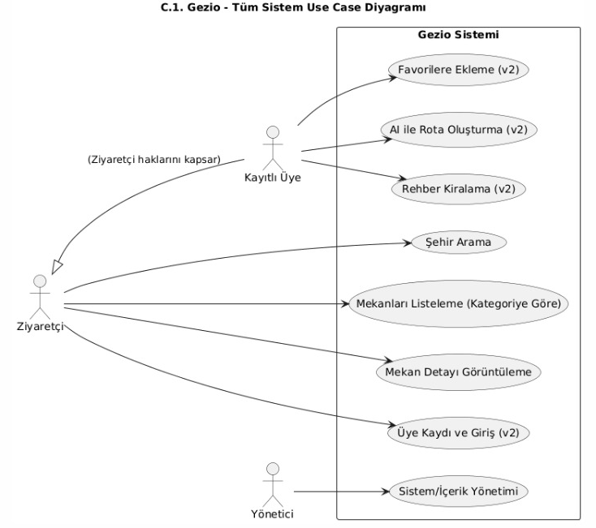

2. Her bir kullanım durumu için bireysel Use Case Diyagramı

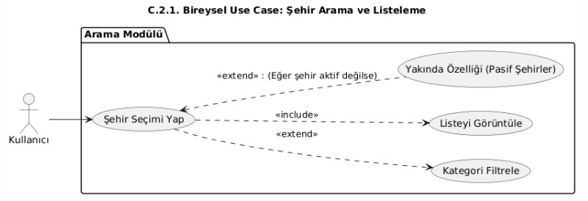

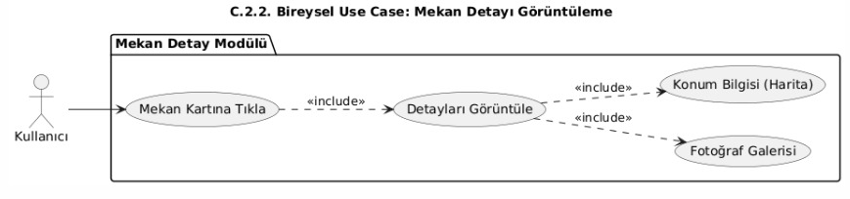

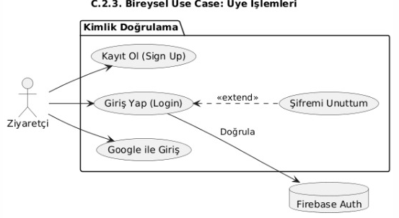

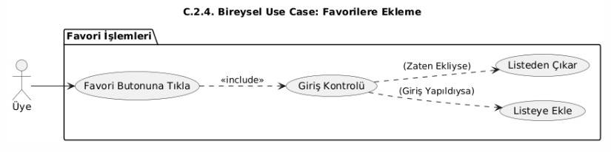

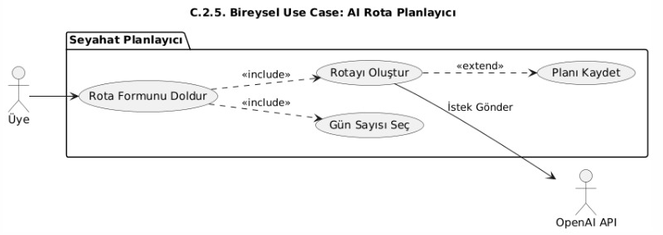

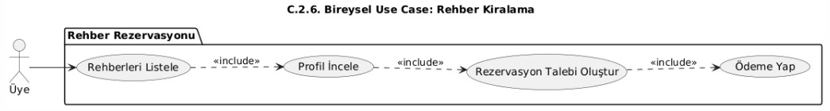
3. Her aktörün kullanım durumları diyagramı

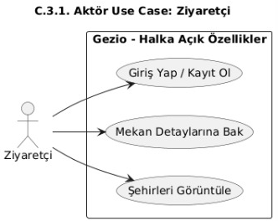
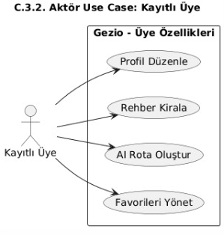
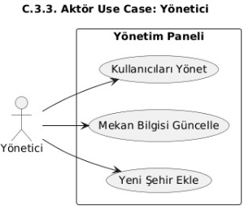

D. UML Diyagramları ve Modellemeler
1. Bağlam (Context) diyagramı

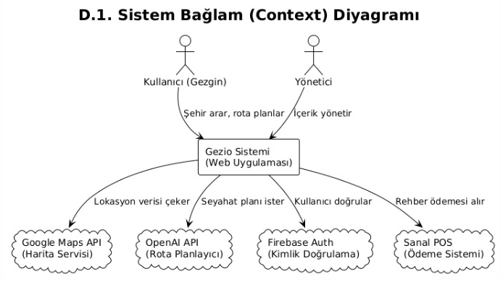

2. Sınıf diyagramı ve sınıf ilişkileri 3. Veri modeli / ER Diyagramı
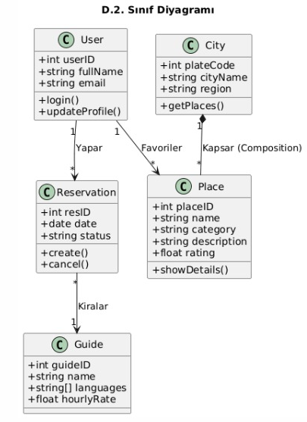
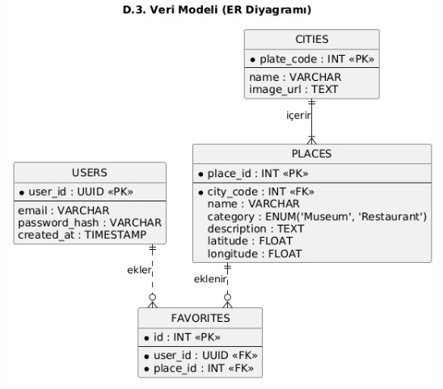

4. Sıra (Sequence) diyagramları (tüm önemli işlemler için)
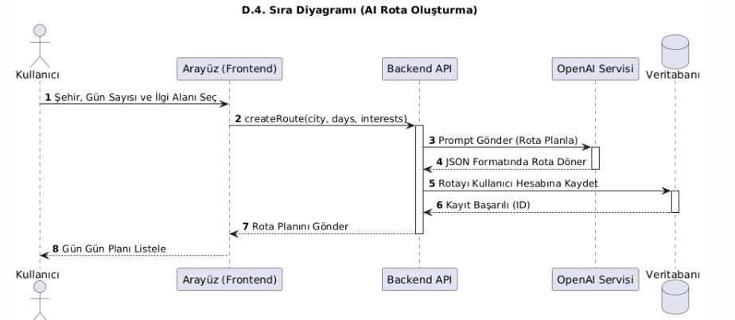

5. Aktivite diyagramı 6. Durum (State) diyagramı
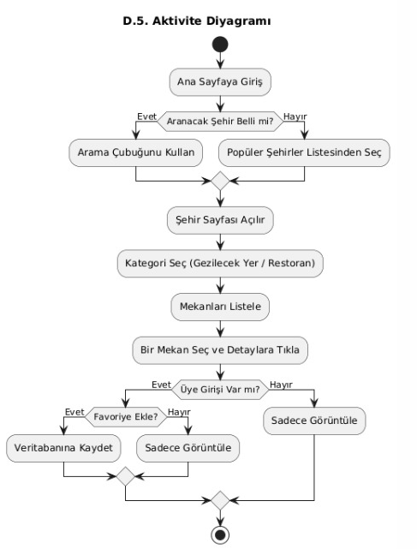
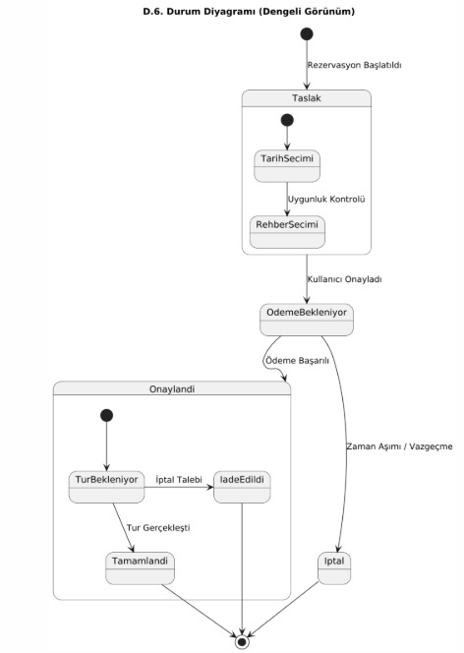

7. Yazılım mimarisi diyagramı

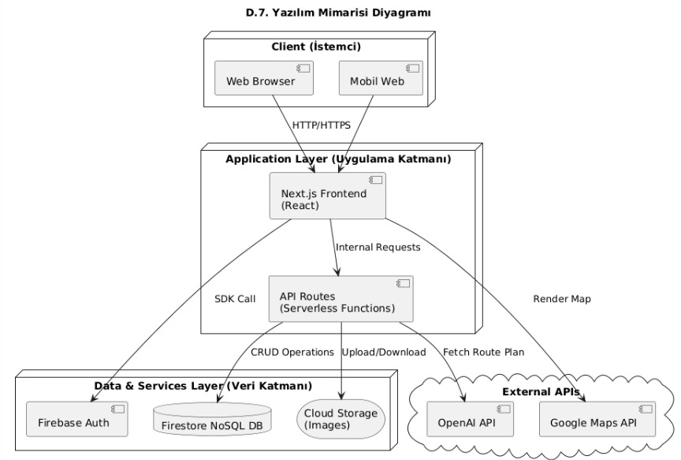

E. Test Tasarımı
1. Her özellik için ayrıntılı test senaryoları (Test Case tablo formatında)

1)Şehir Seçimi ve Keşfe Başlama
Senaryo ID | Kullanıcı Tipi | Amaç | Ön Koşul | Kullanıcı Akışı | Sistem Davranışı | Çıktı
US-01 | Ziyaretçi | Şehir değiştirmek | Site açık | “Şehir Değiştir” → Şehir seç | Aktif şehirleri listeler | Şehir bazlı içerik yüklenir
US-02 | Ziyaretçi | Aktif şehri görüntülemek | Aktif şehir var | İstanbul/Muğla seç | İçerikleri filtreler | Şehre ait yerler listelenir
US-03 | Ziyaretçi | Pasif şehirleri kontrol etmek | — | “Yakında” şehir seç | Seçimi engeller | Bilgilendirme mesajı

2)Mekan ve Restoran Keşfi
Senaryo ID | Kullanıcı Tipi | Amaç | Ön Koşul | Kullanıcı Akışı | Sistem Davranışı | Çıktı
US-04 | Ziyaretçi | Gezilecek yerleri görmek | Şehir seçili | “Gezilecek Yerler” | Listeyi yükler | Mekan kartları
US-05 | Ziyaretçi | Restoran keşfetmek | Şehir seçili | “Restoranlar” sekmesi | Arayüzü değiştirir | Restoran listesi
US-06 | Ziyaretçi | Kategoriye göre filtrelemek | Liste açık | Kategori seç | Listeyi süzer | İlgili mekanlar
US-07 | Ziyaretçi | İsimle arama yapmak | Arama alanı aktif | Metin gir | Anahtar kelime eşleştirir | Uyumlu sonuçlar

3)Mekan Detay İnceleme
Senaryo ID | Kullanıcı Tipi | Amaç | Ön Koşul | Kullanıcı Akışı | Sistem Davranışı | Çıktı
US-08 | Ziyaretçi | Mekan detayını görmek | Liste var | “Detayları Gör” | Modal açar | Görsel + açıklama
US-09 | Ziyaretçi | Mekan puanını görmek | Detay açık | — | Ortalama puanı gösterir | Güven hissi
US-10 | Ziyaretçi | Açıklamayı dinlemek | Ses özelliği aktif | “Dinle” | TTS başlatır | Sesli anlatım

4)AI Destekli Özellikler (v2)
Senaryo ID | Kullanıcı Tipi | Amaç | Ön Koşul | Kullanıcı Akışı | Sistem Davranışı | Çıktı
US-11 | Kullanıcı | Uzun metni özetlemek | Detay açık | “Özetle” | AI özet üretir | Kısa açıklama
US-12 | Kullanıcı | Rota planlamak | Gün sayısı seçili | “Rota Oluştur” | AI plan üretir | Günlük rota
US-13 | Kullanıcı | Sesli rehber seçmek | Sesli mod | Rehber seç | Ses profili uygular | Kişisel anlatım
5)Favoriler ve Kişisel Alan (v2)

Senaryo ID | Kullanıcı Tipi | Amaç | Ön Koşul | Kullanıcı Akışı | Sistem Davranışı | Çıktı
US-14 | Girişli Kullanıcı | Favoriye eklemek | Giriş yapılmış | ❤️ ikonuna bas | Veritabanına ekler | Favori kaydı
US-15 | Girişli Kullanıcı | Favorileri görüntülemek | Favori var | “Favorilerim” | Listeyi getirir | Kişisel liste
US-16 | Girişsiz | Favori denemek | Giriş yok | ❤️ tıkla | Girişe yönlendirir | Yetki uyarısı

6)Harita & Dil & Tema (v2)

Senaryo ID | Kullanıcı Tipi | Amaç | Ön Koşul | Kullanıcı Akışı | Sistem Davranışı | Çıktı
US-17 | Kullanıcı | Haritada görmek | Konum verisi | Harita aç | Marker yerleştirir | Konum görseli
US-18 | Kullanıcı | Dil değiştirmek | — | EN seç | UI çevirir | İngilizce arayüz
US-19 | Kullanıcı | Tema değiştirmek | — | Dark/Light | Tema uygular | Kişisel deneyim

7)Kullanıcı Yorumları ve Puanlama – Kullanım Senaryoları

Senaryo ID | Kullanıcı Tipi | Amaç | Ön Koşul | Kullanıcı Akışı | Sistem Davranışı | Çıktı
US-20 | Girişli Kullanıcı | Mekana yorum ve puan eklemek | Kullanıcı giriş yapmışMekan detay sayfası açık | Yorum yaz → Yıldız seç → “Yorumu Gönder” | • Yorumu veritabanına kaydeder• Yorumu zaman damgasına göre en üste alır• Ortalama puanı yeniden hesaplar | • Yorum listede en üstte görünür• Seçilen yıldız doğru yansır• Güncel ortalama puan gösterilir
US-21 | Girişli Kullanıcı | Boş yorum gönderimini engellemek | Kullanıcı giriş yapmış | Yorum alanını boş bırak → “Yorumu Gönder” | • Form validasyonu tetiklenir• Gönderim işlemi durdurulur | • Hata mesajı görüntülenir• Yorum eklenmez
US-22 | Girişli Kullanıcı | Ortalama puanın güncellenmesini görmek | Mekana ait mevcut yorumlar var | 5 yıldızlı yeni yorum ekle | • Toplam puan ve yorum sayısını yeniden hesaplar• UI’daki puan alanlarını senkron günceller | • Ortalama puan artar (örn: 4.7 → 4.8)• Liste & detay görünümü tutarlıdır
US-23 | Girişsiz Kullanıcı | Yorum eklemeyi denemek | Kullanıcı giriş yapmamış | Yorum alanına odaklan | • Yorum alanını pasif hale getirir• Giriş yönlendirmesi gösterir | • “Yorum yapabilmek için giriş yapın” uyarısı• Giriş modalı açılır

8)Kimlik Doğrulama ve Yorum Erişimi – Kullanım Senaryoları

Senaryo ID | Kullanıcı Tipi | Amaç | Ön Koşul | Kullanıcı Akışı | Sistem Davranışı | Çıktı
US-24 | Girişsiz Kullanıcı | Yetkisiz yorum eklemeyi denemek | Kullanıcı giriş yapmamışMekan detay sayfası açık | “Yorum ekleyebilmek için giriş yapın” bandına tıkla | • Yorum alanını kilitli tutar• Giriş Yap modalını otomatik açar | • Kullanıcı giriş ekranına yönlendirilir
US-25 | Ziyaretçi | Yeni kullanıcı kaydı oluşturmak | Kullanıcı giriş yapmamış | “Yeni hesap oluştur” → Bilgileri doldur → Kaydet | • Kullanıcı bilgilerini doğrular• Hesabı oluşturur• Oturum başlatır | • Kullanıcı giriş yapmış halde ana sayfaya yönlendirilir
US-26 | Kayıtlı Kullanıcı | Sisteme giriş yapmak | Kullanıcının hesabı mevcut | E-posta + Şifre → “Giriş Yap” | • Kimlik bilgilerini doğrular• Oturumu başlatır• Yetkileri açar | • Sarı uyarı bandı kalkar• Yorum alanı aktifleşir
US-27 | Kayıtlı Kullanıcı | Şifresini sıfırlamak | Kullanıcı giriş ekranında | “Şifre Kurtarma” → E-posta gir → Gönder | • E-posta doğrulaması yapar• Şifre sıfırlama maili gönderir | • Kullanıcı bilgilendirilir• Mail ile bağlantı alır
US-28 | Kayıtlı Kullanıcı | Hatalı giriş denemesi yapmak | — | Yanlış e-posta/şifre gir | • Giriş isteğini reddeder• Güvenlik için oturum açmaz | • Hata mesajı gösterilir• Giriş başarısız
US-29 | Ziyaretçi | Kayıt ekranından girişe dönmek | Kayıt modalı açık | “Zaten hesabınız var mı? Giriş yapın” | • Kayıt modalını kapatır• Giriş modalını açar | • Giriş ekranı görüntülenir
US-30 | Ziyaretçi | Şifre kurtarmadan girişe dönmek | Şifre kurtarma ekranı açık | “Giriş ekranına dön” | • Şifre kurtarma ekranını kapatır• Giriş modalını açar | • Kullanıcı ana giriş ekranına döner

F. GÜVENLİK VE RİSK ANALİZİ
Bu bölümde, Gezio (v1) projesinin geliştirilmesi sırasında tespit edilen güvenlik riskleri ve bu risklere karşı ilgili dosya/modüllerde alınan teknik önlemler detaylandırılmıştır.
1. VERİ İLETİM GÜVENLİĞİ VE HTTP METOTLARI
Projede veri güvenliği, yapılan işlemin niteliğine göre doğru HTTP metodunun seçilmesiyle sağlanmıştır.
A. GET Metodu ve URL Güvenliği
- Kullanım Alanı: anasayfa.jpg ve gezilecek_yerler_kategori.jpg gibi arama ve listeleme ekranlarında kullanılmıştır.
- Risk: GET metodu verileri URL parametresi olarak taşır (Örn: gezio.com/ara?sehir=mugla). Bu veriler tarayıcı geçmişinde ve sunucu loglarında düz metin olarak saklanır.
- Önlem: Kullanıcı adı, şifre veya T.C. kimlik numarası gibi hassas veriler içeren işlemlerde, verilerin URL'de ifşa olmasını engellemek için GET metodu kesinlikle kullanılmamıştır.
B. POST Metodu ve Gövde (Body) Güvenliği
- Kullanım Alanı: kayıtol.jpg ve yorum.jpg gibi veri gönderimi yapılan ekranlarda kullanılmıştır.
- Avantajı: POST metodu, verileri URL yerine HTTP isteğinin "Gövde" (Body) kısmında taşır. Bu sayede hassas bilgiler tarayıcı geçmişinde görünmez.
- HTTPS Zorunluluğu: POST kullanımı tek başına şifreleme sağlamaz. Ağ trafiği dinleme (Sniffing) saldırılarına karşı tüm POST istekleri SSL/TLS sertifikalı (HTTPS) bağlantılar üzerinden gerçekleştirilecektir.
2. KİMLİK DOĞRULAMA VE OTURUM GÜVENLİĞİ (AUTHENTICATION)
girisyap.jpg ve kayıtol.jpg ekranlarında kullanıcı verilerini korumak için aşağıdaki protokoller uygulanmıştır:
- Şifre Maskeleme: Omuz sörfü (shoulder surfing) saldırılarını engellemek için tüm şifre giriş alanlarında HTML type="password" niteliği kullanılmıştır.
- İstemci Taraflı Hashleme: Şifreler sunucuya gönderilmeden önce istemci tarafında SHA-256 algoritması ile hashlenerek, ağ trafiğinde düz metin olarak yakalanma riski minimize edilmiştir.
- Oturum Zaman Aşımı (Session Timeout): sağüst.jpg ekranında görüntülenen aktif kullanıcı oturumu, belirli bir süre işlem yapılmadığında JavaScript (setTimeout) fonksiyonu ile otomatik olarak sonlandırılacaktır.
- SQL Injection Önleme: Veritabanı sorgularında kullanıcıdan gelen veriler doğrudan SQL cümlesine eklenmez. Bunun yerine "Prepared Statements" (Parametrik Sorgu) yapısı kullanılarak zararlı SQL kodlarının çalıştırılması engellenir (Örn: WHERE email = ?).
3. YETKİLENDİRME VE ERİŞİM KONTROLÜ (IDOR)
- Tespit: detay.jpg ekranında mekanlar gezio.com/mekan?id=105 gibi ID parametreleri ile çağrılmaktadır.
- Risk: Bir saldırgan URL’deki id=105 parametresini id=106 olarak değiştirerek yetkisi olmayan veya yayında olmayan bir içeriğe erişebilir (Insecure Direct Object References).
- Önlem: Sunucu tarafında her istekte, kullanıcının talep ettiği ID'ye erişim yetkisi olup olmadığı kontrol edilmektedir.
4. FORM VE GİRDİ GÜVENLİĞİ (INPUT VALIDATION)
yorum.jpg ve kayıtol.jpg formları üzerinden yapılabilecek saldırılara karşı "Sanitization" (Temizleme) ve doğrulama işlemleri uygulanır.
- XSS (Cross-Site Scripting) Koruması: Kullanıcıların yorum alanlarına <script> gibi zararlı HTML etiketleri girmesini önlemek için özel karakterler (<, >, &, ") JavaScript ile HTML entity formatına dönüştürülür.
- Buffer Overflow Önleme: yorum.jpg ekranındaki metin kutularına (textarea) hem HTML maxlength niteliği hem de JavaScript ile karakter sınırı getirilerek bellek taşması saldırıları engellenmiştir.
5. JAVASCRIPT KOD GÜVENLİĞİ (VANILLA JS)
Proje harici kütüphane yerine Vanilla JS kullandığı için kod güvenliği şu pratiklerle sağlanmıştır:
- Eval Yasağı: Metin tabanlı kodları çalıştıran ve yüksek güvenlik riski oluşturan eval() fonksiyonu projede asla kullanılmamaktadır.
- Kapsülleme (IIFE): Değişkenlerin tarayıcı konsolundan (F12) değiştirilmesini önlemek için tüm kodlar "Immediately Invoked Function Expression" (IIFE) yapısı içine alınmıştır.
- Strict Mode: Hatalı ve güvensiz kod yazımını engellemek için tüm JS dosyaları "use strict"; modu ile başlatılmaktadır.
6. ARAYÜZ VE STİL GÜVENLİĞİ (UI SECURITY)
- UI Redressing (Clickjacking): detay.jpg gibi modal (açılır pencere) yapılarında Tailwind CSS'in z-index sınıfları (z-50 vb.) dikkatli kullanılarak, saldırganların butonların üzerine görünmez katmanlar eklemesi engellenmiştir.
- Dış Bağlantı Güvenliği (Tabnabbing): sehirdegistir.jpg veya mekan detaylarındaki dış web sitesi linklerine rel="noopener noreferrer" eklenmiştir. Bu sayede açılan yeni sayfanın, referans sayfaya (Gezio) erişmesi engellenir.
7. PROJE RİSK MATRİSİ
Projenin geliştirme ve kullanım aşamalarında öngörülen riskler ve etki düzeyleri aşağıdadır:
Risk Tanımı | Olasılık (1-5) | Etki (1-5) | Risk Puanı | Önleme Planı
Hassas Veri İfşası (GET kullanımı) | 2 | 5 | 10 | Kritik işlemlerde sadece POST + HTTPS kullanımı.
Veritabanı Enjeksiyonu (SQLi) | 3 | 5 | 15 | Parametrik sorgu (Prepared Statements) kullanımı.
XSS Saldırıları | 4 | 4 | 16 | Girdi temizleme (Sanitization) fonksiyonları.
Yetkisiz Erişim (IDOR) | 3 | 4 | 12 | Sunucu taraflı oturum ve yetki kontrolü.

Kaynakça
https://academy.patika.dev/courses/oop/uml-class-diagram
https://www.viator.com
https://www.tripadvisor.com.tr
https://medium.com/@elfgzdklc/vanilla-js-framework-yapılardan-önce-ve-devamında-cda34d011d16
https://www.w3schools.com/html/html_css.asp
https://firebase.google.com/docs/studio?hl=tr#:~:text=Firebase%20Studio%2C%20API'ler%2C,tabanlı%20bir%20temsilci%20geliştirme%20ortamıdır
https://coderspace.io/blog/siber-guvenlik-aciklari-nedir/
https://developer.mozilla.org/
https://tailwindcss.com/docs
https://www.diagrams.net/
https://www.uml.org/

